FAIRE OFFRE A PARTIR DE 225.000€ – Charmant appartement 1 chambre à Auderghem

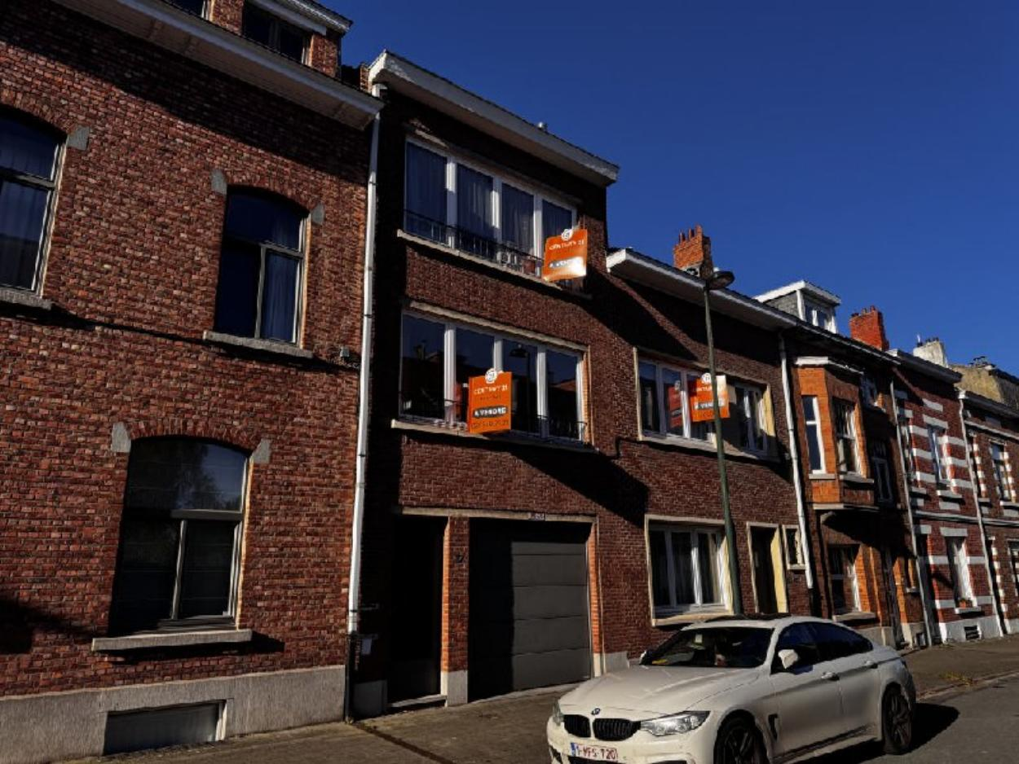

Réf 2863 B - Situé entre l’ADEPS et le cimetière d’Auderghem, au 2ème étage d’un petit immeuble de 2 appartements, cet appartement une chambre offre un cadre de vie agréable dans un quartier calme et recherché d’Auderghem. Il se compose comme suit : Un séjour lumineux bénéficiant d’une belle luminosité, Une cuisine équipée fonctionnelle au gaz, Une chambre confortable, Une salle de bain avec baignoire/douche, Un hall d’entrée. Idéalement situé, il se trouve à proximité des transports en commun (métro, tram, bus), des commerces, des écoles et des grands axes. Parfait pour un premier achat, un investissement ou un pied-à-terre. Atouts : faible hauteur d’immeuble, quartier calme, excellente accessibilité, faibles charges. Disponible immédiatement. 45m² de surface habitable + 35m² de comble. PEB G. Electricité non conforme. **FAIRE OFFRE A PARTIR DE 225.000€, sous réserve d’acceptation par les propriétaires. ** Infos & Visites Century 21 Boondael 02/660.21.21 OU www.century21boondael.be

Infos & Visites Century 21 Boondael 02/660.21.21
OU www.century21boondael.be

Prix : 225.000 €

Rue Jean-Baptiste Vannypen, 67 à 1160 Auderghem

Informations générales :

- Nombre de chambre : 1
- Nombre de salle de bains : 1
- Type de cuisine : Aménagée
- Type de chauffage : Gaz
- Revenu locatif mensuel : 780 €

Surfaces :

- Surface habitable : 45 m²
- Surface comble 35 m²

Détails :

2ème étage:
- Chambre 13m²
- Cuisine 7,50m²
- Hall 0,98m²
- Salle de bain 2,64m²
- Séjour 19,50m²
- WC
Pièces diverses:
- Cave
Certifications (suite):
- Emissions CO2 102,00 Kg Co2m²an
- Numéro de certificat PEB 20250916-0000727580-01-3
- Prestation énergétique 506,00 Kwh
- Total énergie primaire 27.011,00 kwh/an

Photos :

